VÝZKUMNÝ A ŠLECHTITELSKÝ ÚSTAV
OVOCNÁŘSKÝ HOLOVOUSY s.r.o.
Vás zve na seminář spojený s ukázkami ve výsadbách
RANÉ TŘEŠNĚ
Akce se uskuteční 10. června 2020 v 9: 00 hod
v prostorách konferenčního sálu VŠÚO

Návštěvníkům bude představen sortiment raných třešní, vlastnosti odrůd starých i nových a vše bude doplněno ochutnávkou, pak bude následovat exkurze do výsadeb třešní VŠÚO Holovousy
Garantem akce je prof. Dr. Ing. Boris Krška, vedoucí Oddělení genofondů
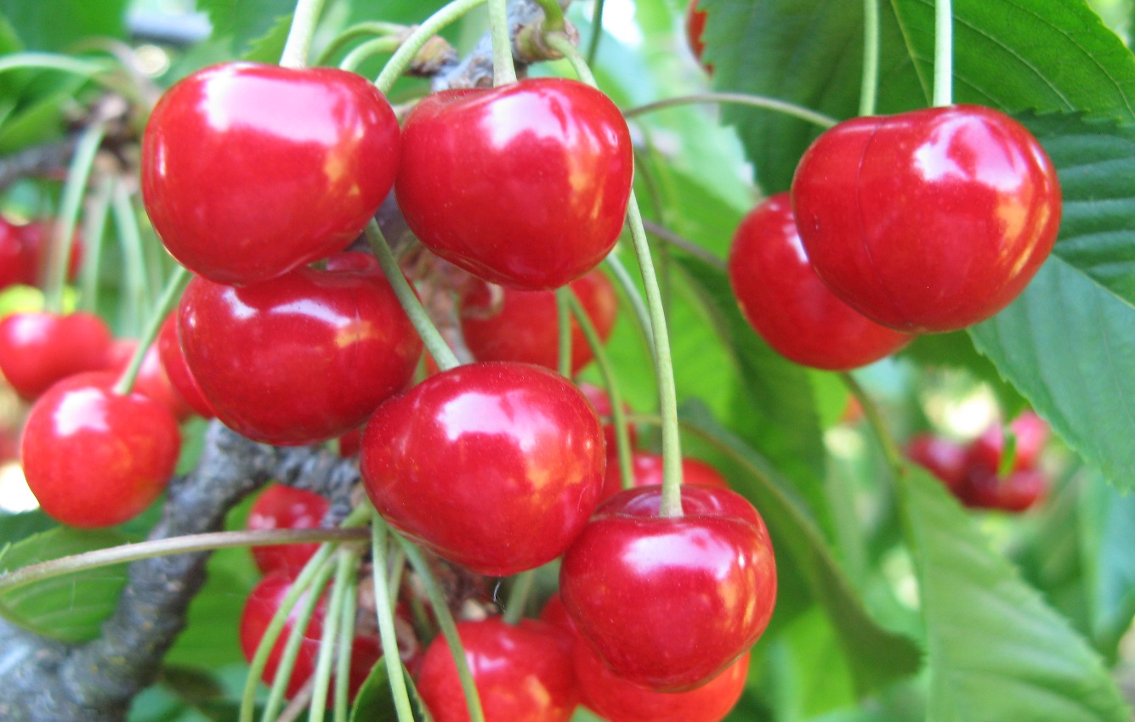
Občerstvení zajištěno
V případě Vašeho zájmu, se prosím, registrujte na e-mail: Boris.KRSKA@vsuo.cz
Z organizačních důvodů je Vaše registrace nutná, a to nejpozději do 5. 6. 2020

